- Internet gateway
  - Cho phép VPC có thể giao tiếp với internet
(Các instance vẫn cần public Ipv4 để truy cập được internet)
  - Đặc điểm
    - Chỉ attach vào được 1 VPC
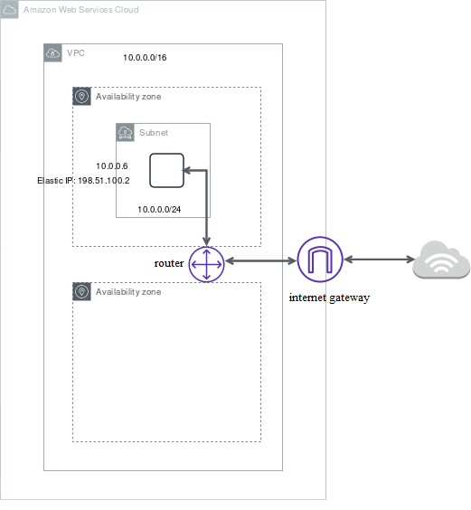

- Config
  - Add internet gateway vào VPC
https://docs.aws.amazon.com/vpc/latest/userguide/VPC_Internet_Gateway.html#working-with-igw

- References

